Quarterly Problem

*- Math Edition -*

Wees verstandig – optimaliseer! (Deel 1)

# 

*Het testen van grote hoeveelheden bloedmonsters om een ​​of meer positieve monsters van een virusziekte te detecteren, is duur en tijdrovend. Wat als we besluiten om pools van monsters te maken om het proces te optimaliseren? Hoe pak je dat aan?*

Stel dat we moeten detecteren welke van **10 000** mensen geïnfecteerd zijn, als het verwachte percentage maximaal **4%** is (dus 400 personen). We zouden de volgende stappen kunnen uitvoeren: (1) bloedmonsters nemen van de eerste **10** te testen **personen**; (2) neem slechts een druppel van ieder bloedmonster in deze groep; (3) vermeng de druppels, en (4) test het mengsel. Als de test negatief is, is niemand in deze groep besmet; anders testen we alle leden van de groep individueel. Dan voeren we dezelfde procedure uit met een andere groep van 10 personen.

*Opwarmertje*

* Hoeveel tests zijn bij het slechtste scenario nodig met deze uitgangssituatie? En bij het beste? (“Beste” en “slechtste” test scenario’s gaat hier om het benodigde aantal testkits.)
* Als de grootte van de groep 12 personen is (in plaats van de 10 hierboven), hoeveel tests zijn dan bij het slechtste/beste scenario nodig? Hoe zit het bij een groepsgrootte van 8 personen? Hoe veranderen je antwoorden als het verwachte percentage besmette mensen 2% is (of 6%) in plaats van 4%?
* Als de GGD in een gemeente met meer dan 1 000 000 inwoners 20 000 test kits heeft, hoeveel mensen kunnen er dan maximaal getest worden bij het slechtste testscenario?
* Kan je een efficiëntere aanpak van het testen binnen de groepen voorstellen?
* Kan je situaties bedenken waar een bloedtestpool het aantal testkits dat nodig is vergroot?

**→**

**Brainstormkader**

Hoe kan je een bloedtestpool zodanig organiseren dat er minder test kits en minder tijd nodig zijn? Denk aan groepen die een vergelijkbare kans geïnfecteerd te zijn hebben.

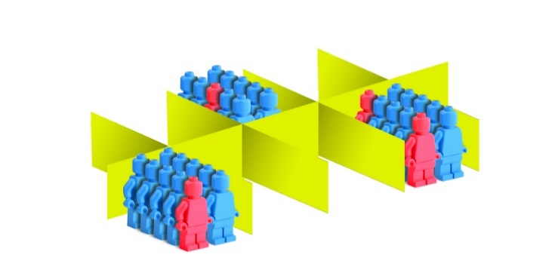



© Author: Petar Kenderov. Computer simulation: Toni Chehlarova. Artist: Yovko Kolarov. Institutional team leader (IMI-BAS): Evgenia Sendova. In charge at International Centre for STEM Education (ICSE): Katharina Flößer. 2020

CC-BY-NC-SA 4.0 License granted